С помощью прижимной гайки 2 зафиксировать положение корректора относительно мушки.  Вращением по часовой стрелке винта 4 прижать толкатель 5 к торцевой поверхности мушки 7.  Поворотом шкалы 6 совместить её нулевой штрих с одной из рисок винта 4.  Увеличивая усилие, прилагаемое к ручке 3, сдвинуть основание мушки на необходимую расчетную величину Н. Одно деление шкалы соответствует перемещению основания мушки на 0,1 мм.  Для регулировки мушки по высоте вытащить ключ-ручку 3, не снимая корректор с оружия. Перемещение мушки контролировать по меткам на корпусе.  Отвернуть винт 4, ослабить прижимную гайку 2 и снять корректор с мушки. | 3. Порядок приведения оружия к нормальному бою.  Операцию приведения оружия к нормальному бою необходимо проводить в стрелковом тире. Стрельбу проводить со стапеля.  3.1. Установить оружие на стапель и произвести серию из 3-х выстрелов по мишени.  3.2. Определить СТП и ее отклонение С (см) в горизонтальной и вертикальной плоскости от точки прицеливания.  3.3. Произвести расчет перемещения основания мушки Н (мм) по формуле:  Н = (С / D) х В,  где D – расстояние до мишени, см;  В – длина прицельной линии (целик- мушка), мм.  Внимание! Смещение основания Н проводить в сторону ухода СТП.  4. Подготовка корректора к работе.  Для приведения оружия к нормальному бою в горизонтальной плоскости корректор установить на мушке согласно рис. 1 таким образом, чтобы винт находился напротив стороны ухода СТП и основание мушки стало соосным с толкателем 5. |  | Научно-производственная фирма  “Электронная и специальная техника”  КОРРЕКТОР МУШКИ КМ-2  (индикаторный)  АСД-ЭСТ-П1ИЛ  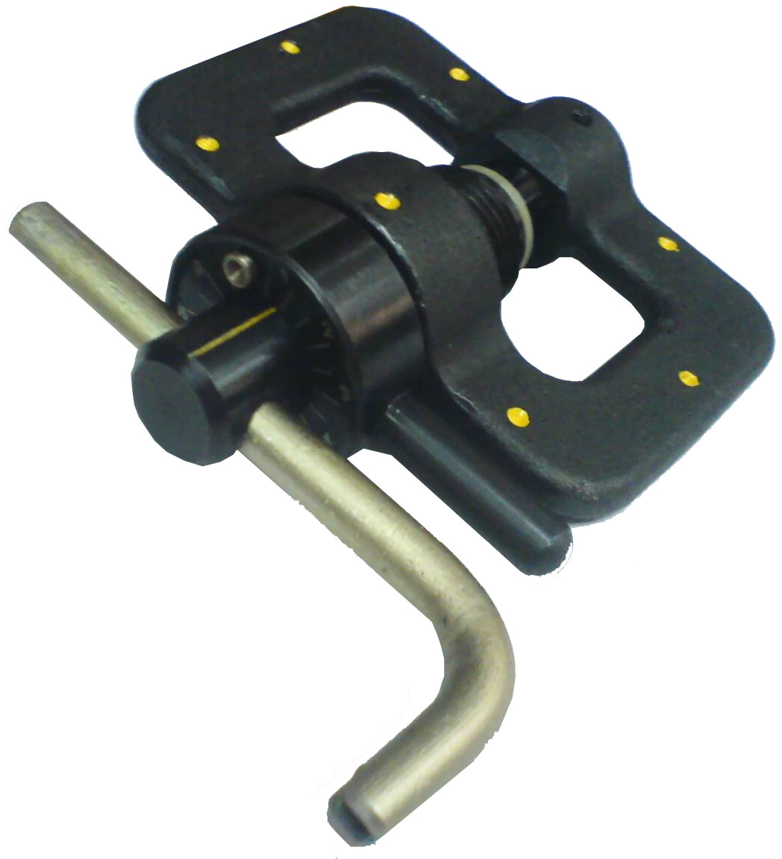  г. Тула
1. Назначение.  Корректор мушки индикаторный (с круглым лимбом), далее корректор, предназначен для приведения оружия с мушкой автоматного типа («Сайга», ОП СКС, «Тигр» и др.) к нормальному бою.  Наличие лимба позволяет производить контролируемое перемещение основания мушки в горизонтальной плоскости с точностью 0,1 мм (дополнительно корректор может оснащаться индикатором часового типа с точностью  0,01 мм). Регулировка мушки по высоте осуществляется с помощью ключа-ручки 3 по нанесённым на корпусе меткам с точностью $1\text{10}$ оборота.  2. Комплектность.  Корректор – 1 шт.  Паспорт – 1 шт.  Упаковка – 1 шт.  Корректор состоит из корпуса 1, прижимной гайки 2, ключа-ручки 3, винта 4, толкателя 5, лимба 6 (Рисунок 1).  жим- | 5. Свидетельство о приемке.  Корректор ЭСТ 029.00.000 АСД-ЭСТ-П1ИЛ соответствует требованиям технической документации и признан годным к эксплуатации.  Дата выпуска ________________  Представитель ОТК ___________  6. Гарантийные обязательства.  Гарантийный срок эксплуатации - 1 год со дня продажи через розничную торговую сеть.  Адрес изготовителя:  ООО НПФ "Электронная и специальная техника", 300034, г. Тула, а/я 400.  Телефон (4872)-47-64-08.  Штамп торгового предприятия  Дата продажи _______________________  Продавец ___________________________ | 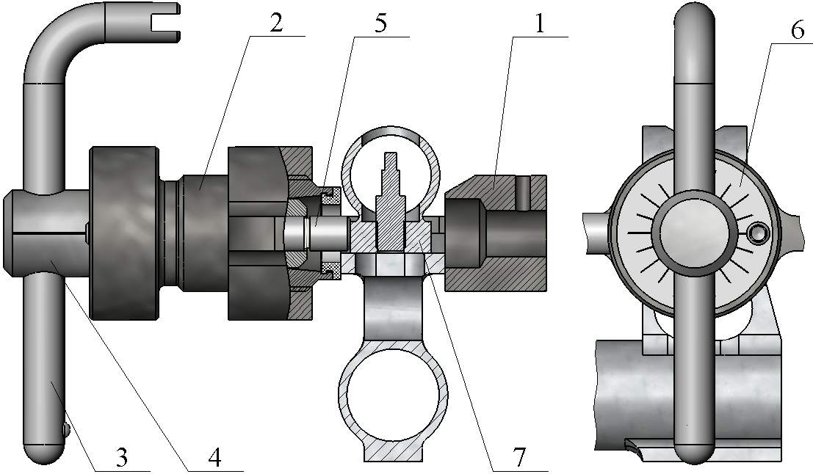  Рисунок 1 – Установка корректора на мушку карабина «Тигр»

